CAN FD 协议文档

1.说明
ZYNQ控制盒。

2.数据协议
2.0 网络传输封装
上位机与 ZYNQ 控制盒之间的 TCP 数据，在本节所述 16 字节网络头之后，才是 2.1 至 2.5 的内层数据包。内层包的字节序号和长度字段保持不变，初始化包、发送包、状态反馈包和接收包的长度仍是 112，单机模拟器包的长度仍是 N+32。2.6 节 AXIS-FIFO 指令不经过下面三路 TCP。
网络头和内层包的多字节字段都按大端发送。内层帧同步头的第一个字节是 0x49。本版网络头的 crc 发送填 0，接收端不校验。
三个端口各自只保留一个 TCP 客户端。当前连接断开之后，才接受下一个连接。9009 和 9012 只接收，不在原端口回包。命令应答和数据上行只从 9010 发出。9010 没有客户端时，应答被丢弃，不阻塞 9009。
表 2-0 端口分工
端口 | 方向 | 网络头 cmd_code | 用途
9009 | 上位机到下位机 | 0x03CCF0FF | 下发命令
9010 | 下位机到上位机 | 0x05CCF0FF | 命令应答
9010 | 下位机到上位机 | 0x01CCF0FF | 数据上行
9012 | 上位机到下位机 | 0x04CCF0FF | 下发数据链路
表 2-1 16 字节网络头
字节序号 | 字段 | 长度 | 说明
Byte1~Byte4 | cmd_code | 4 | 同步字，取值见上表
Byte5~Byte8 | length | 4 | 网络头之后的载荷字节数，不含这 16 字节
Byte9~Byte10 | count | 2 | 命令应答回请求计数；数据上行从 1 递增，按 uint16 回绕
Byte11~Byte12 | index | 2 | 命令号或数据类型
Byte13~Byte14 | time | 2 | 命令应答原样带回，接收端不解释
Byte15~Byte16 | crc | 2 | 本版填 0，接收端不校验
9009 的 index 和载荷如下。应答从 9010 发出，cmd_code 为 0x05CCF0FF，index、count、time 回请求值。应答载荷不再另加第二层 16 字节头。
index | 命令 | 请求载荷 | 9010 应答载荷
0x0101 | 初始化 | 正好 1 个 2.1 初始化包，112 字节 | 4 字节状态，0 成功，1 失败
0x0102 | 信息查询 | 4 字节 0xFFFFFFFF | 成功时 6 个 112 字节记录，布局同 2.1，方向为 1；未配置通道清零。失败时 4 字节状态 1
0x0103 | 启停 | 8 字节：通道 uint32，状态 uint32。状态只允许 0xAA 打开、0xBB 关闭 | 4 字节状态，0 成功，1 失败
0x0100 | 缓冲查询 | 4 字节 0xFFFFFFFF | 成功时 6 条记录，每条 16 字节：通道 uint8、3 字节 0、正常/秒脉冲/模拟器剩余容量各 uint32。失败时 4 字节状态 1
0xFF05 | 版本查询 | 4 字节。0xAA 查询 ARM，0xBB 查询 FPGA | 4 字节版本。ARM 为 0x20261013，其余为 0xFFFFFFFF
其他 | 未知命令 | 不解析 | 4 字节状态 1，index 仍回请求值
0x0101 除内层异或外，还要求帧头为 0x499602D2、方向为 0、类型为 0x00、长度字节为 112、通道为 0 到 5、工作模式只允许 0x02 或 0x04、BRS_En 只允许 0 或 1。仲裁段波特率范围为 1 到 1000000。数据段波特率为 0，或者不小于仲裁段波特率且不大于 8000000。校验失败不覆盖该通道已保存的配置。
9012 的 cmd_code 必须是 0x04CCF0FF。校验失败只记录日志，不在 9012 回包。
index | 数据 | 载荷
0x0001 | 正常发送 | 长度是 112 的整数倍，每帧为 2.2 包，类型必须是 0x01
0x0002 | 秒脉冲 | 长度是 112 的整数倍，每帧为 2.2 包，类型必须是 0x02
0x0003 | 单机模拟器 | 1 个 2.5 包。类型 0x03，2 字节长度等于整包长度，通道 0 到 5，Send_Len 等于回包区长度。2.5 不另加异或
9010 的数据上行 cmd_code 为 0x01CCF0FF。index 等于内层类型：0x0080 状态反馈，0x0081 正常采集，0x0082 单机模拟器上传。载荷是已经按 2.3 或 2.4 填好的 112 字节包。

2.1上位机发送初始化指令包格式
上位机通过PCIe发送初始化指令数据给下位机，数据包采用一级包格式设置，具体含义如下表1所示。
字节序号 | 名称 | 字段 | Byte | 功能描述
Byte1~Byte4 | 帧同步头 | Head | 4 | 0x499602D2
Byte5 | 数据方向 | Direction | 1 | 0：上位机→下位机  1：下位机→上位机
Byte6 | 数据类型 | Type | 1 | 0x00：上位机发送初始化指令  0x01：上位机发送正常发送数据  0x02：上位机发送秒脉冲数据  0x03：上位机发送单机模拟器数据  0x80：下位机上传状态反馈数据  0x81：下位机上传正常采集数据  0x82：下位机上传单机模拟器数据
Byte7 | 数据长度 | Length | 1 | 112
Byte8 | 通道标识 | Ch_Id | 1 | 0~5
Byte9~Byte12 | 总帧计数器 | Total_Count | 4 | 0x0~0xFFFFFFFF
Byte13~Byte16 | 通道帧计数器 | Ch_Count | 4 | 0x0~0xFFFFFFFF
Byte17~Byte20 | 仲裁段波特率 | BaudRate | 4 | 不大于1000000（1Mb/s），即原 CAN 协议的波特率字段
Byte21 | 工作模式 | Mode | 1 | 0x02：正常模式(默认)  0x04：回环模式
Byte22 | 自动重传使能 | Auto_Send | 1 | 0：不使能自动重传  1：使能自动重传
Byte23~Byte24 | 中断使能 | IER | 2 | 低12bit有效，具体含义见表 2
Byte25~Byte28 | 包间隔 | Packet_Interval | 4 | 接口输出两包数据之间的间隔，单位为us
Byte29~Byte32 | 数据段波特率 | Data_BaudRate | 4 | 不大于8000000（8Mb/s）。填 0 表示数据段不变速（经典 CAN 兼容模式）
Byte33 | 变速使能 | BRS_En | 1 | 0：数据段不变速  1：使能数据段变速（BRS）
Byte34~Byte100 | 预留 | Reserved | 67 | 填 0
Byte101~Byte108 | 时间戳 | Timestamp | 8 | 系统启动后的时间计数，单位为us
Byte109~Byte112 | 校验和 | XOR | 4 | 以4字节为一个单位进行异或计算
图1上位机发送指令协议格式
数据包各字段定义如下：
（1）帧同步头：长度为 4 字节，帧头为 0x499602D2；
（2）数据方向：长度为 1 字节，指示数据流传输的方向；
（3）数据类型：长度为 1 字节，指示数据包的类型；
（4）数据长度：长度为 1 字节，指示总数据包的长度，此处为 112 字节；
（5）通道标识：长度为 1 字节，数据的通道号，通道号的取值范围为 0~5；
（6）总帧计数器：长度为 4 字节，指示发送数据总的帧计数，不论通道号，每包数据加 1，0xFFFFFFFF 后归零；
（7）通道帧计数器：长度为 4 字节，分通道数据的帧计数，当前通道每包数据加 1，0xFFFFFFFF 后归零；
（8）仲裁段波特率：长度为 4 字节，设置 CANFD 控制器仲裁段（标称）波特率，直接填写波特率的值，单位为 b/s，如所需波特率为 500kb/s，则填写 500000 即可，最大 1Mb/s。MicroBlaze 据此配置 IP 核的 BRPR/BTR 寄存器；
（9）工作模式：长度为 1 字节。设置 CANFD 控制器的工作模式是正常模式还是回环模式，回环模式在 CANFD 控制器内部将收发回环连接，无需连接真实设备，用于测试软件的功能是否正常（取值与 canfd 驱动 XCANFD_MODE_NORMAL / XCANFD_MODE_LOOPBACK 一致）；
（10）自动重传使能：长度为 1 字节，设置 CANFD 控制器是否使能自动重传机制，使能时，数据发送失败时，控制器会自动重发当前数据包（CANFD IP 核通过 MSR 寄存器的 DAR 位控制，DAR=1 表示禁止自动重传，由 MicroBlaze 负责换算）；
（11）中断使能：长度为 2 字节，实际有效为低 12bit，具体定义如下表 2 所示；
（12）包间隔：长度为 4 字节，由上位机配置，配置后 MicroBlaze 控制输出数据时，两包数据之间的间隔需要大于等于该设置值，单位为 us，设置一次后，当前通道的所有数据包均按照此间隔来处理；
（13）数据段波特率：长度为 4 字节，设置 CANFD 数据段（BRS 变速后）波特率，单位为 b/s，最大 8Mb/s，且必须不小于仲裁段波特率。MicroBlaze 据此配置 IP 核的 F_BRPR/F_BTR 寄存器（即 PG223 v3.0 中的 DP_BRPR/DP_BTR，偏移 0x0088/0x008C）。填 0 或 BRS_En=0 时数据段不变速；
（14）变速使能：长度为 1 字节，设置 CANFD 帧数据段是否使能位速率切换（BRS）。使能后，CANFD 帧（EDL=1）的数据段按数据段波特率传输，仲裁段仍按仲裁段波特率传输（对应 IP 核 MSR 寄存器的 BRSD 位，BRSD=1 表示禁止变速，由 MicroBlaze 负责换算）；
（15）时间戳：长度为 8 字节，系统启动后，从 0 开始计数，单位为 us，由上位机写入；
（16）校验和：长度为 4 字节，为前面所有数据按 4 字节为单位进行异或计算，供 FPGA 收到数据后进行校验数据的正确性。
CANFD中断使能字段（低 12bit）定义如下:
bit | CANFD IP 含义（XCANFD_IXR_*）
0 | 仲裁丢失（ARBLST）
1 | 发送成功（TXOK）
2 | 协议异常（PEE）
3 | 总线关闭恢复完成（BSRD）
4 | 接收到新消息（RXOK）
5 | 时间戳计数溢出（TSCNT_OFLW）
6 | RX FIFO 溢出（RXFOFLW）
7 | 预留（填 0）
8 | 错误中断（ERROR）
9 | 总线关闭（BSOFF）
10 | 睡眠（SLP）
11 | 唤醒（WKUP）
表 2 中断使能字段定义

2.2 上位机发送包格式
上位机通过PCIE发送CANFD数据给MB，其格式如表3所示:
字节序号 | 名称 | 字段 | Byte | 功能描述
Byte1~Byte4 | 帧同步头 | Head | 4 | 0x499602D2
Byte5 | 数据方向 | Direction | 1 | 0：上位机→下位机  1：下位机→上位机
Byte6 | 数据类型 | Type | 1 | 0x00：上位机发送初始化指令  0x01：上位机发送正常发送数据  0x02：上位机发送秒脉冲数据  0x03：上位机发送单机模拟器数据  0x80：下位机上传状态反馈数据  0x81：下位机上传正常采集数据  0x82：下位机上传单机模拟器数据
Byte7 | 数据长度 | Length | 1 | 112
Byte8 | 通道标识 | Ch_Id | 1 | 0~5
Byte9~Byte12 | 总帧计数器 | Total_Count | 4 | 0x0~0xFFFFFFFF
Byte13~Byte16 | 通道帧计数器 | Ch_Count | 4 | 0x0~0xFFFFFFFF
Byte17~Byte20 | CANFD 消息包 | IDR | 4 | Message Identifier
Byte21~Byte24 |  | DLCR | 4 | Data Length Code + EDL + BRS
Byte25~Byte88 |  | DW1R~DW16R | 64 | Data Word 1~16（最大 64 字节有效数据）
Byte89~Byte96 | 填充 | Padding | 8 | 预留，填 0
Byte97~Byte98 | 多包数据总包数 | Packets_Sum | 2 | 当前包的总包数
Byte99~Byte100 | 多包数据序号 | Packets_No | 2 | 单包数据：0  多包数据：0~N-1
Byte101~Byte108 | 时间戳 | Timestamp | 8 | 系统启动后的时间计数，单位为us
Byte109~Byte112 | 校验和 | XOR | 4 | 以4字节为一个单位进行异或计算
表 3 上位机发送包格式
数据帧各字段定义如下：
（1）帧头 Byte1~Byte16 各字段定义与原 CAN 协议完全相同（数据长度此处为 112）；
（2）CANFD 消息包：长度为 72 字节。在发送数据时，MicroBlaze 将数据写入 AXI CANFD IP 核的 TX Buffer 时，写入的第一个字（4 字节）是标识符（IDR），第二个字是 DLC 字段（DLCR），随后是数据字 DW1R~DW16R。在 CAN 总线上传输时，控制器按照 DB0、DB1、DB2、…… 的顺序传输数据字节。
（3）多包数据总包数：长度为 2 字节，指示当前数据包的总包数，当当前数据包为单包数据时，该参数为 1；
（4）多包数据序号：长度为 2 字节，当前数据包为多包数据时，指示当前数据包的序号；
（5）时间戳：长度为 8 字节，系统启动后，从 0 开始计数，单位为 us，由上位机写入；
（6）校验和：长度为 4 字节，为前面所有数据按 4 字节为单位进行异或计算，供 FPGA 收到数据后进行校验数据的正确性。

2.3上位机接收状态反馈包格式
上位机发送数据包到 MB 后，MB 需要实时上传反馈信息，反馈信息中应包含上位机发送的数据包内容和 AXI CANFD IP 核反馈的状态信息。反馈包长度与对应的发送包保持一致，上位机发送 112 字节 CANFD 包，反馈包为 112 字节，具体格式如下表 4 所示。
字节序号 | 名称 | 字段 | Byte | 功能描述
Byte1~Byte4 | 帧同步头 | Head | 4 | 0x499602D2
Byte5 | 数据方向 | Direction | 1 | 0：上位机→下位机  1：下位机→上位机
Byte6 | 数据类型 | Type | 1 | 0x80：下位机上传状态反馈数据  0xFE：上位机发送CANFD包错误(多包)  0xFF：上位机发送CANFD包错误(单包)  其余取值同表 3
Byte7 | 数据长度 | Length | 1 | 112
Byte8 | 通道标识 | Ch_Id | 1 | 0~5
Byte9~Byte12 | 总帧计数器 | Total_Count | 4 | 0x0~0xFFFFFFFF
Byte13~Byte16 | 通道帧计数器 | Ch_Count | 4 | 0x0~0xFFFFFFFF
Byte17~Byte20 | CANFD 消息包 | IDR | 4 | Message Identifier
Byte21~Byte24 |  | DLCR | 4 | Data Length Code + EDL + BRS
Byte25~Byte88 |  | DW1R~DW16R | 64 | Data Word 1~16
Byte89~Byte96 | 填充 | Padding | 8 | 预留，填 0
Byte97 | 状态反馈信息 | States | 1 | 0：发送失败  1：发送成功
Byte98 | 校验信息 | XOR_States | 1 | 0：校验失败  1：校验成功
Byte99~Byte100 | 预留 | Reserved | 2
Byte101~Byte108 | 时间戳 | Timestamp | 8 | 系统启动后的时间计数，单位为us
Byte109~Byte112 | 校验和 | XOR | 4 | 以4字节为一个单位进行异或计算
表 4 上位机接收反馈包格式
数据帧各字段定义如下：
（1）CANFD 消息包：72 字节，数据内容为发送数据包的该位置数据；
（2）状态反馈信息：长度为 1 字节，由 MicroBlaze 读取 AXI CANFD IP 核的状态/中断寄存器（TXOK 等）进行填写，0 表示当前数据发送失败，1 表示当前数据发送成功；
（3）校验信息：长度为 1 字节，MicroBlaze 读取发送数据包的校验，指示数据发送包的校验是否正确；
（4）时间戳：长度为 8 字节，系统启动后，从 0 开始计数，单位为 us，由 MicroBlaze 写入；
（5）校验和：长度为 4 字节，为前面所有数据按 4 字节为单位进行异或计算；
（6）其余字段定义与表 3 相同。

2.4上位机接收数据包格式
FPGA 收到外部输入的数据时，FPGA 通过 PCIE 或网络上传数据到上位机。接收包长度按帧类型自动选择，收到 CANFD 帧（EDL=1）时上传 112 字节包，具体格式如下表 5 所示:
字节序号 | 名称 | 字段 | Byte | 功能描述
Byte1~Byte4 | 帧同步头 | Head | 4 | 0x499602D2
Byte5 | 数据方向 | Direction | 1 | 0：上位机→下位机  1：下位机→上位机
Byte6 | 数据类型 | Type | 1 | 0x81：下位机上传正常采集数据  其余取值同表 3
Byte7 | 数据长度 | Length | 1 | 112
Byte8 | 通道标识 | Ch_Id | 1 | 0~5
Byte9~Byte12 | 总帧计数器 | Total_Count | 4 | 0x0~0xFFFFFFFF
Byte13~Byte16 | 通道帧计数器 | Ch_Count | 4 | 0x0~0xFFFFFFFF
Byte17~Byte20 | CANFD 消息包 | IDR | 4 | Message Identifier
Byte21~Byte24 |  | DLCR | 4 | Data Length Code + EDL + BRS + 硬件接收时间戳(低16bit)
Byte25~Byte88 |  | DW1R~DW16R | 64 | Data Word 1~16
Byte89~Byte96 | 填充 | Padding | 8 | 预留，填 0
Byte97 | 接收状态 | States | 1 | 0：接收正确  1：接收失败
Byte98 | 预留 | Reserved1 | 1
Byte99~Byte100 | 预留 | Reserved2 | 2
Byte101~Byte108 | 时间戳 | Timestamp | 8 | 系统启动后的时间计数，单位为us
Byte109~Byte112 | 校验和 | XOR | 4 | 以4字节为一个单位进行异或计算
表 5 上位机接收数据包格式
数据帧各字段定义如下：
（1）CANFD 消息包：长度为 72 字节。MicroBlaze 从 RX FIFO 读取完整消息：读取的第一个字（4 字节）返回接收到的消息的标识符（IDR），第二个字读取返回数据长度（DLCR），随后按 DLC 对应的长度读取数据字。
（2）接收状态：长度为 1 字节，指示当前帧接收是否正确；
（3）时间戳：长度为 8 字节，系统启动后，从 0 开始计数，单位为 us，由 MicroBlaze 写入。DLCR 低 16bit 中另有 IP 核硬件打的接收时间戳，可用于更高精度的总线监视分析；
（4）校验和：长度为 4 字节，为前面所有数据按 4 字节为单位进行异或计算，由 MicroBlaze 填入，上位机收到数据后可进行校验数据的正确性；
（5）其余字段定义与表 3相同。

2.5 单机模拟器上位机发送包格式
与原 CAN 方案相同，上位机提前将需要响应的数据包下发存入 DDR，MicroBlaze 收到请求帧后按帧 ID 和数据类型查表自主回包。
字节序号 | 名称 | 字段 | Byte | 功能描述
Byte1~Byte4 | 帧同步头 | Head | 4 | 0x499602D2
Byte5 | 数据方向 | Direction | 1 | 0：上位机→下位机  1：下位机→上位机
Byte6 | 数据类型 | Type | 1 | 0x03：上位机发送单机模拟器数据  其余取值同表 3
Byte7~Byte8 | 数据长度 | Length | 2 | N+32字节
Byte9 | 通道标识 | Ch_Id | 1 | 0~5
Byte10~Byte13 | 总帧计数器 | Total_Count | 4 | 0x0~0xFFFFFFFF
Byte14~Byte17 | 通道帧计数器 | Ch_Count | 4 | 0x0~0xFFFFFFFF
Byte18~Byte19 | 包类型 | Packet_Type | 2 | 0~31（目前最多存储32类数据包）
Byte20~Byte23 | CANFD ID | CANFD_ID | 4 | 支持11bit的标准帧和29bit的扩展帧（IDR格式，见3.1节）
Byte24~Byte27 | 数据类型 | Data_Type | 4 | 4字节数据类型，取CAN有效数据的前4字节
Byte28~Byte29 | 采集包数据长度 | Rcv_Len | 2 | 采集数据包的有效长度
Byte30~Byte31 | 发送包数据长度 | Send_Len | 2 | 发送数据包的有效长度
Byte32 | 预留 | Reserved | 1
Byte33~ByteN+32 | 回包数据 | Send_Data | N | 返回数据内容，以72字节CANFD消息单元为单位
表 6 单机模拟器数据发送包格式
数据帧各字段定义如下：
（1）帧同步头、数据方向、总帧计数器、通道帧计数器等字段定义与表 3 相同；
（2）数据长度：长度为 2 字节，指示总数据包的长度，此处长度不固定，取决于回包数据长度 N；
（3）包类型：长度为 2 字节，0~31（目前最多存储 32 类数据包），表示为模拟单机响应包，收到后存储到 DDR 中；
（4）CANFD ID：长度为 4 字节，指示接收 CANFD 数据包的 ID，支持标准帧和扩展帧，MicroBlaze 收到一包 CANFD 数据后，通过 CANFD ID 和数据类型在 DDR 中的指定位置查找对应的包类型；
（5）数据类型：长度为 4 字节，指示接收 CANFD 数据包的类型，与 CAN ID 结合使用，取 CANFD 有效数据的前 4 字节；
（6）采集包数据长度：长度为 2 字节，指示接收 CANFD 数据包的有效数据长度（不包括 CAN ID 等），如果该长度大于单帧最大长度（64 字节）时，表示接收单机的数据为多帧数据，MicroBlaze 需要等到所有数据全部接收完成之后再进行回包操作；
（7）发送包数据长度：长度为 2 字节，指示回包的长度，包含每帧的 4 字节 CANFD ID、4 字节 DLCR 和有效数据长度。如果回包为多帧数据，该长度为所有帧数据的 CANFD ID、DLCR 和有效数据长度的总和；
（8）回包数据：长度不固定，此处填写当前类型的回包数据，数据以 CANFD 消息单元为单位，即每帧数据以 72 字节为单位。每 72 字节数据中，1~4 字节为 CANFD ID（IDR 格式），5~8 字节为当前帧的 DLCR（含 DLC/EDL/BRS，据此确定有效数据长度），9~72 字节为 CANFD 帧的有效数据内容（最大 64 字节，不足时填 0）。CANFD 消息包的具体格式内容见第 3 章。

2.6 AXIS-FIFO 指令协议格式
数据包通过DMA写入DDR中，一次可写入多个112字节协议基础包。ARM通过AXI-S-FIFO中的信息，来决定如何读取DDR数据。AXIS-FIFO指令格式如下:
字节序号 | 名称 | 字段 | Byte | 功能描述
Byte1~Byte4 | 帧同步头 | Head | 4 | 0x499601D1
Byte5 | 数据方向 | Direction | 1 | 0：正常发送数据  1：高优先级发送数据（预留）  2：接收数据  3：单机模拟器
Byte6 | 高优先级数据通道号 | hp_ch_num | 1 | 高优先级数据通道号0~5（预留）
Byte7~Byte8 | 数据类型 | Type | 2 | 包计数，0x0~0xFFFF
Byte9~Byte12 | 数据基地址 | pkt_base_addr | 4 | 当前包DDR基地址
Byte13~Byte16 | 数据长度 | pkt_len | 4 | 当前包长度，单位字节；  必须是112字节的倍数  （单机模拟器数据包,按2.5节实际包长度N+32字节处理）

3.CANFD消息包寄存器定义

3.1标识符寄存器 IDR
bit | 字段 | 描述
31:21 | ID[28:18] | 标准帧 11 位标识符
20 | SRR/RTR/RRS | 标准经典CAN帧：区分数据帧（0）和远程帧（1）；  标准CANFD帧：该位为RRS位，必须置0；  扩展帧（经典CAN和CANFD）：该位为SRR位，必须置1
19 | IDE | 0：标准帧；1：扩展帧
18:1 | ID[17:0] | 扩展帧的 18 位标识符扩展
0 | RTR/RRS | 扩展经典CAN帧：区分数据帧（0）和远程帧（1）；  扩展CANFD帧：该位为RRS位，必须置0；  标准帧（经典CAN和CANFD）：写0
CANFD 消息帧的标识符字段有两种格式：
（1）标准帧：标准帧有一个 11 位的标识符字段，称为标准标识符。只有 ID[28:18]、SRR/RTR 和 IDE 位是有效的。ID[28:18] 是 11 位标识符，SRR/RTR 位区分数据帧和远程帧，IDE 区分标准帧和扩展帧，其他位域不使用。
（2）扩展帧：除了标准标识符之外，扩展帧还有一个 18 位的标识符扩展，所有位字段都有效，RTR 位用于区分数据和远程帧（所有扩展帧的 SRR/RTR 位和 IDE 位都是 1）。
注意：CANFD 帧（EDL=1）不支持远程帧，此时 RTR 位必须为 0（扩展帧 SRR 仍为 1）。
以下为 PG223 (v3.0) 官方手册中的寄存器定义原文截图，以官方定义为准：
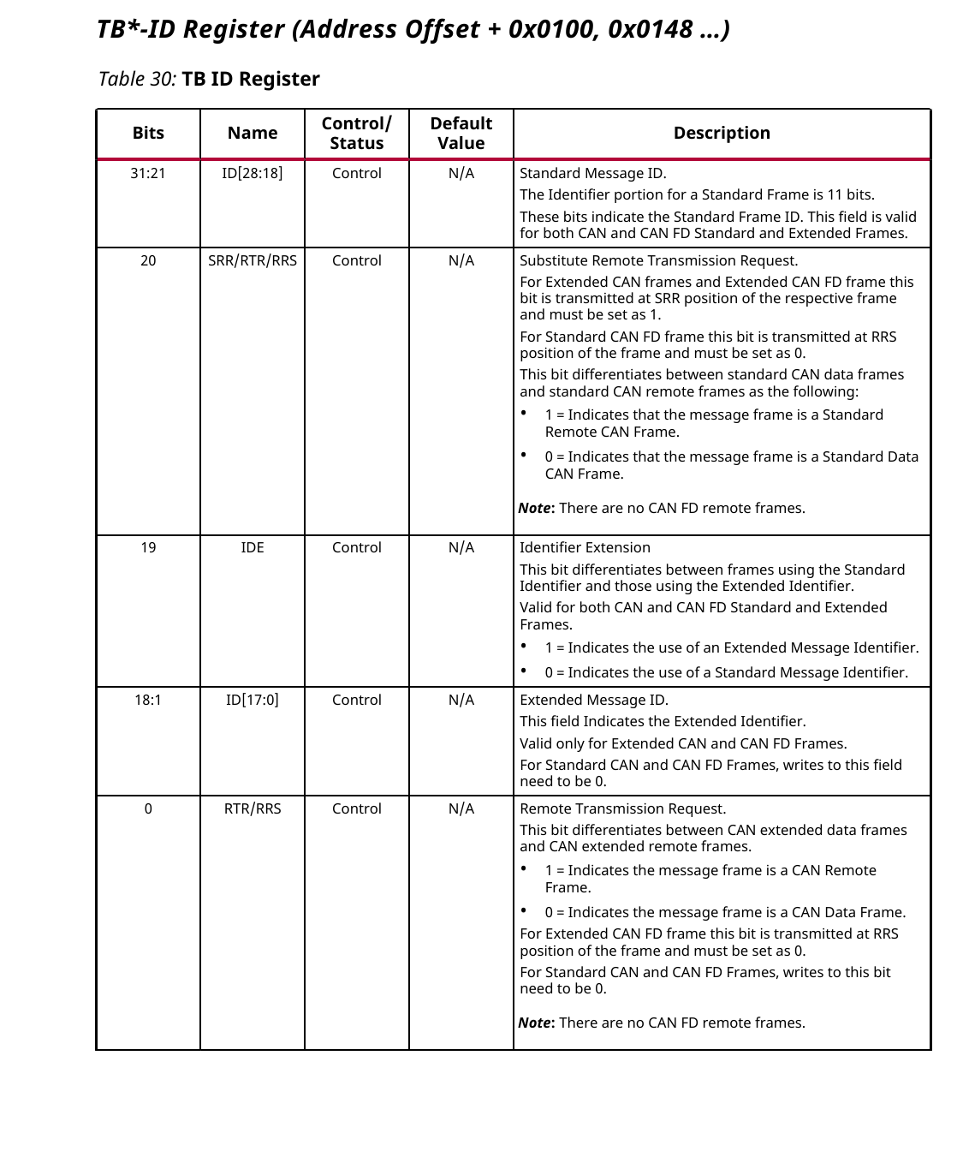
摘自 PG223 (v3.0) Table 30: TB ID Register（发送侧标识符寄存器）
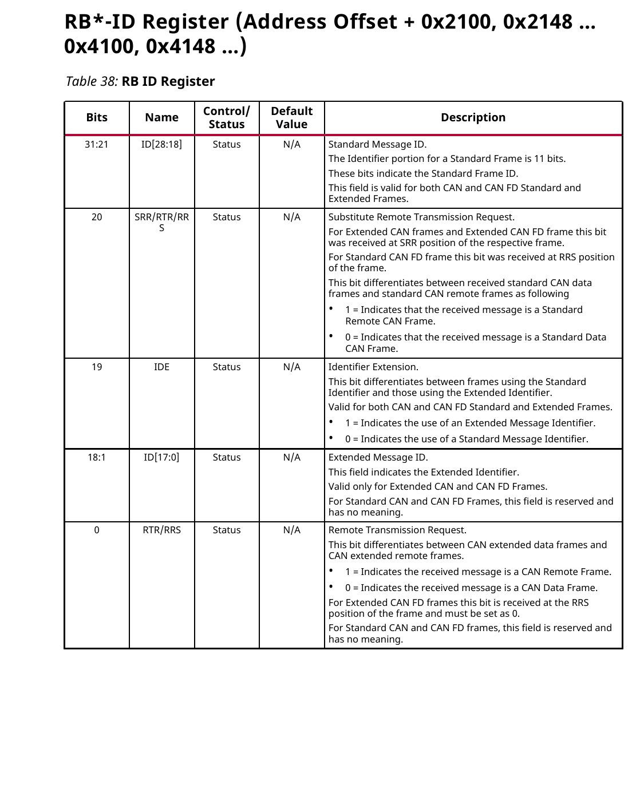
摘自 PG223 (v3.0) Table 38: RB ID Register（接收侧标识符寄存器）

3.2数据长度码寄存器 DLCR
bit | 字段 | 描述
31:28 | DLC | 数据长度码，0~15，与有效数据字节数的对应关系见表 3-2
27 | EDL | 扩展数据长度标志。0：经典 CAN 帧（最大 8 字节）；1：CANFD 帧（最大 64 字节）
26 | BRS | 位速率切换。0：数据段不变速；1：数据段按数据段波特率传输（仅 EDL=1 且初始化使能变速时有效）
25 | Reserved/ESI | 发送（TB-DLC）：保留位，必须写0；  接收（RB-DLC）：ESI，发送节点错误状态指示（1：发送方处于错误被动状态；0：错误主动状态），经典CAN帧无意义
24 | EFC | Event FIFO Control，事件FIFO控制，仅发送（TB-DLC）有效（0：不存储TX事件；1：存储TX事件），一般填0
23:16 | MM | Message Marker，消息标记，仅发送（TB-DLC）有效，随TX事件复制到TX Event FIFO用于识别发送状态，一般填0；  接收（RB-DLC）：bit24:21为保留位，bit20:16为Matched_Filter_Index，即RX FIFO模式下IP核填入的匹配验收过滤器编号
15:0 | Timestamp/保留 | 发送（TB-DLC）：保留位，必须写0；  接收（RB-DLC）：IP核在SOF位后捕获的硬件接收时间戳，由IP核填入
EDL=0、DLC≤8 时，DLCR 的含义与原 CAN 协议的 DLCR 完全一致，即原 CAN 软件组包代码可直接复用。
表 3-2 DLC 与有效数据长度对应关系
DLC | 0~8 | 9 | 10 | 11 | 12 | 13 | 14 | 15
经典 CAN 帧（EDL=0）字节数 | 0~8 | 8 | 8 | 8 | 8 | 8 | 8 | 8
CANFD 帧（EDL=1）字节数 | 0~8 | 12 | 16 | 20 | 24 | 32 | 48 | 64
有效数据长度不足对应 DLC 档位时，选择不小于有效长度的最小 DLC 档位，多余字节填 0（例如有效数据 21 字节应选 DLC=12，即 24 字节档）。
发送侧（TB-DLC）与接收侧（RB-DLC）寄存器的位定义不完全相同，以下为 PG223 (v3.0) 官方手册原文截图，以官方定义为准：
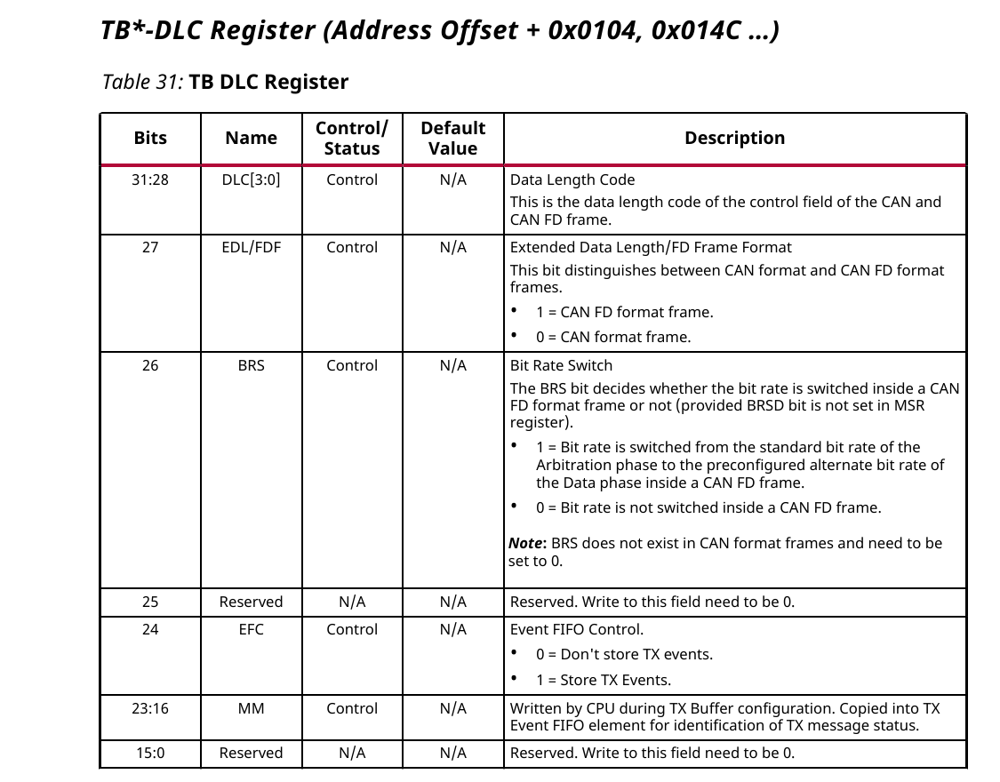
摘自 PG223 (v3.0) Table 31: TB DLC Register（发送侧DLC寄存器，bit15:0为保留位）
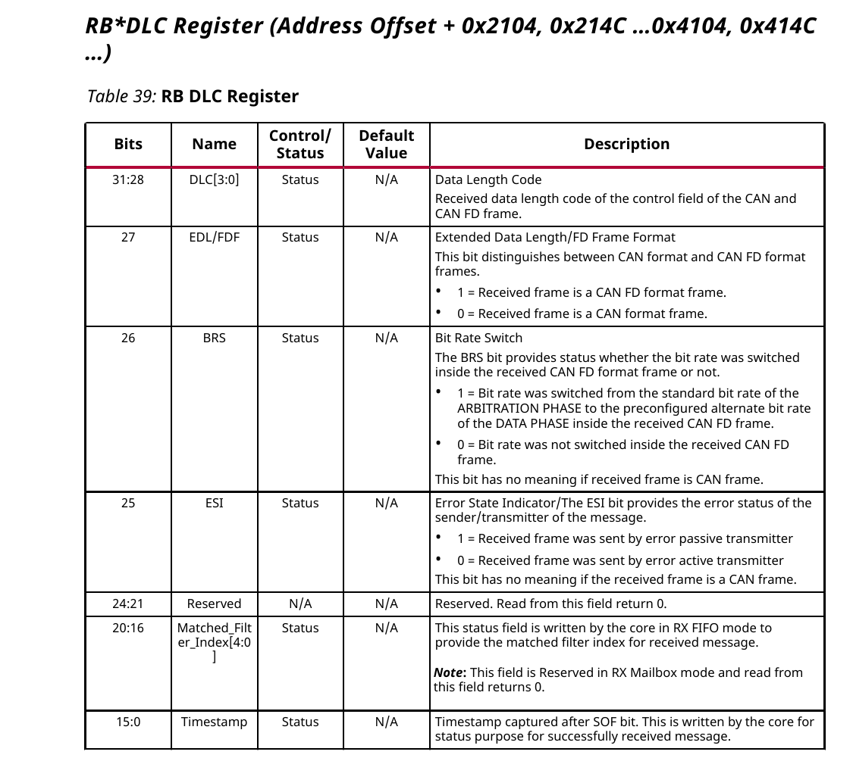
摘自 PG223 (v3.0) Table 39: RB DLC Register（接收侧DLC寄存器，含ESI、Matched_Filter_Index、Timestamp）

3.3数据字寄存器 DW1R~DW16R
DW1R~DW16R 为发送的有效数据，共 64 字节。有效数据的长度由 DLCR 中的 DLC 编码，有效数据长度支持 1~64 字节，有效数据不足 64 字节时，剩余字节位置填写 0。
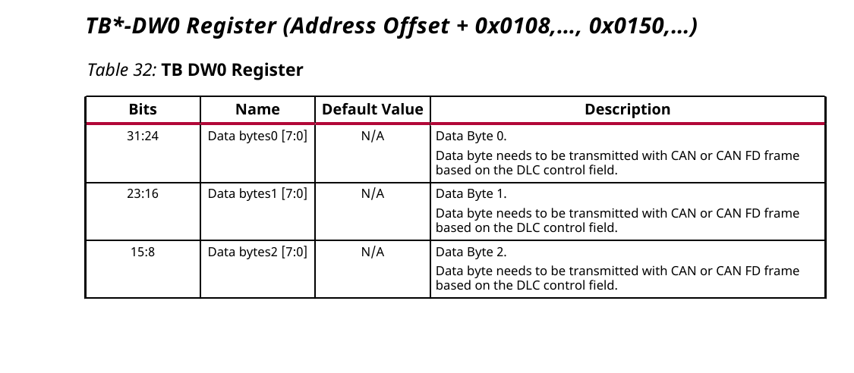
摘自 PG223 (v3.0) Table 32: TB DW0 Register（数据字寄存器，字节序为DB0在高位）

